Федеральное государственное бюджетное образовательное учреждение высшего образования

«Саратовский государственный технический университет

имени Гагарина Ю.А.»

[Институт](http://rasp.sstu.ru/) электронной техники и приборостроения

Кафедра Информационная безопасность автоматизированных систем

Специальность 10.05.03 Информационная безопасность автоматизированных систем

**ПРАКТИЧЕСКАЯ РАБОТА**

по дисциплине «Организация ЭВМ и вычислительных систем»

**Тема: «Устройства ввода»**

|  |  |
| --- | --- |
|  | Выполнил: студент 3 курса  учебной группы с-ИБС32  Солодилов В.В. Проверил: доцент кафедры ИБС  Мантурова И.А. |

Саратов 2022

**Оглавление**

***1.*** ***Основные понятия и классификация*** 3

***2.*** ***Краткая характеристика некоторых устройств ввода информации*** 4

***3.*** ***Подробная характеристика клавиатуры*** 6

***4.*** ***Приложение к практике*** 9

# ***Основные понятия и классификация***

***Устройствами ввода*** называют всё периферийное оборудование, предназначенное для ввода данных или сигналов в компьютер или в другое электронное устройство во время его работы.

Устройства ввода подразделяются на:

* Устройства ввода графической, звуковой и видео информации.
  + Примерами устройств для ввода графической и видеоинформации информации являются сканер, видео- или веб-камера, цифровой фотоаппарат, а также плата видеозахвата или карта для приема спутникового ТВ.
  + Для ввода звуковой информации используются микрофон и диктофон.
* Механические устройства ввода (например, клавиатура)
* Непрерывные устройства ввода (устройства, предоставляющие входные данные непрерывно, например, мышь, радиоприёмник, ТВ-тюнер);
* Устройства ввода для пространственного использования (например, двухмерная мышь, трёхмерный навигатор).

# ***Краткая характеристика некоторых устройств ввода информации***

Кратко пройдемся по наиболее значимым устройствам ввода:

1. Наиболее важными устройствами для ввода информации в память компьютера являются клавиатура и мышь:
   1. *Клавиатура (рис.3)* представляет собой набор клавиш, расположенных в определенном порядке, каждый из которых отвечает за определенные действия. Принцип работы клавиатуры заключения в передаче определенного импульса, который закреплен за каждой из клавиш, в память компьютера. До появления графического интерфейса была, по сути, единственным значимым устройством ввода информации.
   2. *Компьютерная мышь* *(рис.1)* служит для управления курсором и отдачи различных команд компьютеру. Управление курсором осуществляется путём перемещения мыши по поверхности стола или коврика для мыши. Клавиши и колёсико мыши вызывают определённые действия, такие как активация указанного объекта, вызов контекстного меню, вертикальная и горизонтальная (в специализированных мышках) прокрутка веб-страниц, окон операционной системы и электронных документов. Свое распространение получила благодаря появлению операционных систем с графическим интерфейсом. До этого основным источником ввода являлась клавиатура.
2. С появлением графического интерфейса широкое распространение получили и устройства для ввода данного типа информации. Наиболее интересными из них являются:
   1. *Сканер* – устройство, выполняющее считывание расположенного на плоском носителе изображения для передачи информации на расстояние или для преобразования его в цифровой формат. Во время сканирования создаётся цифровое описание изображения внешнего для ЭВМ образа объекта, которое затем передаётся посредством системы ввода-вывода в ЭВМ.
   2. *Веб-камера, или фотокамера, или видеокамера* – предназначена для фиксации и/или передачи полученного изображения по сети Интернет. Наиболее простыми и распространенными являются веб-камеры, предназначенные для проведения конференций. Такие камеры подключаются к компьютеру при помощи USB-шлейфа и используются в программа для передачи видеосвязи, такие как Skype, Viber, Whatsapp, Discord и др.)
   3. *Плата видеозахвата* – электронное устройство для преобразования аналогового видеосигнала в цифровой видеопоток. Обычно представляет собой карту расширения PCI, PCI-Express или USB-совместимое устройство. Как правило, состоит из одного или нескольких АЦП и может обрабатывать сигнал от одного или нескольких аналоговых источников.
3. Для ввода звуковой информации используются:
   1. *Микрофон* — электроакустический прибор, преобразующий акустические колебания в электрический сигнал.
   2. *Диктофон* — устройство для записи, или для записи и воспроизведения устной речи с целью её последующего прослушивания и транскрибирования.

# ***Подробная характеристика клавиатуры***

Как уже было сказано, клавиатура – один из самых главных источников ввода информации в память компьютера. Без неё в принципе невозможно представить современный ПК, так как самые важные команды отдаются именно с её помощью. К тому же, далеко не все компьютеры могут запуститься без наличия данного устройства ввода, что делает её ещё важнее.

Различают различные форматы клавиатур. Выделим главные из них:

1. *Клавиатура PC/XT* (рис. 2) - первая компьютерная клавиатура, использованная компанией IBM для своих первых компьютеров IBM и PC/XT в начале 1980-х годов. Такая клавиатура имела все функции стандартной пишущей машинки тех времен, с некоторыми изменениями, например, к ней добавили 10 функциональных кнопок. Такая клавиатура имела 83 клавиши.
2. *Клавиатура PC/AT (рис. 3)* - поставлялась 84-клавишная клавиатура: 84-й кнопкой стала SysRq (System Request), цифровой блок на ней был отделён от основной алфавитно-цифровой группы, а над ним расположили светодиодные индикаторы режимов клавиатуры. Выпускались также клавиатуры, оснащённые переключателем, позволявшим подключать их как к компьютерам PC/AT, так и более ранних серий. Позднее для IBM PC/AT стали выпускаться расширенные клавиатуры с 101—106 (для разных языковых версий) клавишами, имевшие 12 функциональных клавиш и отдельный блок управления курсором. Эти раскладки с небольшими изменениями стали наиболее популярными в настольных компьютерах.

Выделяют следующие группы клавиш функционалу (рис. 4):

1. *Буквенно-цифровой блок.* Основу этого блока составляет набор символов, аналогичный набору символов пишущей машинки. Обычно к одной клавише данных привязано несколько букв, цифр, знаков препинания и символов. Какая будет введена буква, определяется заданным регистром клавиатуры — режимом работы клавиатуры, установленным клавишами управления или клавишами переключения регистра.

К алфавитно-цифровому блоку относятся клавиши для ввода букв, цифр, знаков пунктуации и символов основных арифметических операций, а также специальных символов. В стандартной клавиатуре PC/AT этот блок включает в себя 47 клавиш. Для русского алфавита с его 33 буквами специальные клавиатуры не производятся — все буквы русского алфавита размещены на клавишах стандартной клавиатуры PC/AT.

1. *Клавиши управления*. Клавиши-модификаторы предназначены для изменения (модификации) действий других клавиш, включают следующие клавиши: Shift, Ctrl, Caps Lock, Alt, AltGr и Win. Клавиши-модификаторы используются наиболее часто, поэтому имеют увеличенный размер. А часто используемые клавиши Shift и Ctrl продублированы по обеим сторонам блока алфавитно-цифровых клавиш.
2. *Функциональные клавиши.* Располагаются в верхней части клавиатуры стандарта PC/AT. Назначение функциональных клавиш определяется в зависимости от системного или прикладного ПО: после включения компьютера — программой конфигурации материнской платы (Setup BIOS), а в последующем — запущенной операционной системой.
3. *Цифровая клавиатура* — содержит 17 клавиш, аналогичных применяемым в калькуляторах, кассовых аппаратах и тому подобном. Основное назначение клавиш блока цифровой клавиатуры — дублирование функций клавиш алфавитно-цифрового блока в части ввода цифр и символов основных арифметических операций. Считается, что клавиши цифрового блока более удобны для ввода цифр и знаков арифметических операций, нежели клавиши алфавитно-цифрового блока. При отключённом Num Lock клавиши цифрового блока дублируют клавиши управления курсором.
4. Помимо данных групп клавиш в современных клавиатурах могут находится и мультимедийные клавиши, которые позволяют выполнять дополнительные действия. Приведем пример некоторых из них:
   1. *управление громкостью звука*
   2. *управление лотком в приводе для компакт-дисков*
   3. *управление проигрывателем*
   4. *управление сетевыми возможностями компьютера*
   5. *запуск часто используемых программ*
   6. *управление состоянием окон операционной системы*
   7. *управление состоянием компьютера*

По формату клавиатуры разделяются на:

1. *Классические форматы клавиатур (104-109 клавиш, 100%) (рис. 3).* Клавиатуры классического формата содержат 104 клавиши (ANSI) или 105 (ISO).
2. *Макроклавиатуры (рис. 5).* Ориентированы, в основном, на применение в компьютерных играх. В них слева от основного блока клавиш размещают дополнительный блок для записи и воспроизведения макросов. За счет этого они заметно шире классических.
3. *Клавиатуры без цифрового блока (Tenkeyless, 80%) (рис. 6)*. Укороченные tenkeyless клавиатуры содержат 87 клавиш (80%) и не имеют цифрового блока, в остальном аналогичны классическим.
4. *Клавиатуры 75%* *(рис. 7)*– чуть более компактный формат. В них нет цифрового блока, остальные клавиши расположены плотно, без свободного пространства. Стрелки и системные команды (ScrLock, NumLock, Pause/Break) втрамбованы в основной блок.
5. *Клавиатуры 60-65% (рис. 8)*
   1. 60% – компактные клавиатуры. У них нет функциональных клавиш F1-F12, отрезан цифровой блок, убраны стрелки и блок системных команд. Все это заменено комбинациями нажатий.
   2. Размер 65% отличается от 60% наличием стрелок и еще двух-трех клавиш системных команд. В обоих форматах выпускаются преимущественно портативные, носимые клавиатуры.
6. *Клавиатуры 40%* *(рис. 9)* – в них нет верхнего ряда цифровых клавиш. Чтобы ввести цифры, нужно зажать Fn или переключиться на специальную раскладку, где вместо букв – цифры и разные спецсимволы.
7. *Эргономичные клавиатуры (рис. 10)* призваны облегчить многочасовую работу за компьютером за счет обеспечения естественных положений рук при наборе текста.
8. *Кейпады (рис. 11)* – специализированные мини-клавиатуры, предназначенные для использования в играх, где различные команды можно давать не через меню, а напрямую, назначив их на клавиши. Все клавиши кейпадов программируемые и расположены в пределах досягаемости пальцев одной руки. Во многих играх кейпад позволяет обойтись без основной клавиатуры, в других он — полезное дополнение к ней.

# ***Приложение к практике***

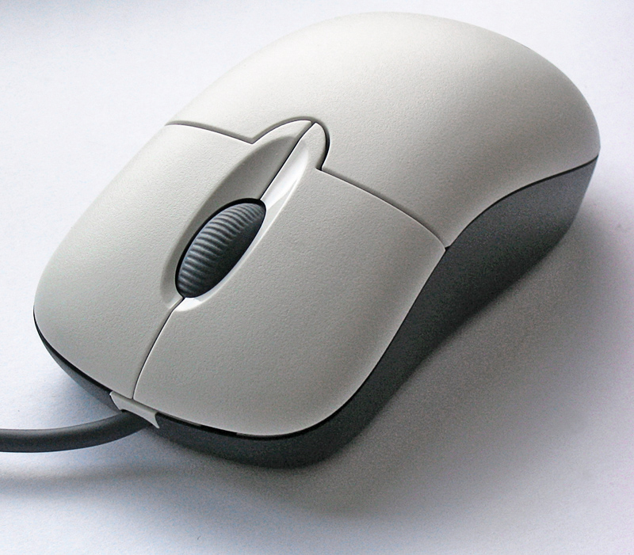

Рис.1. Компьютерная мышь

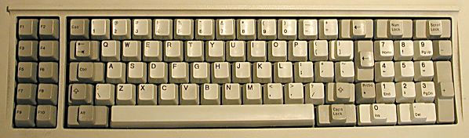

Рис.2. Клавиатура PC/XT

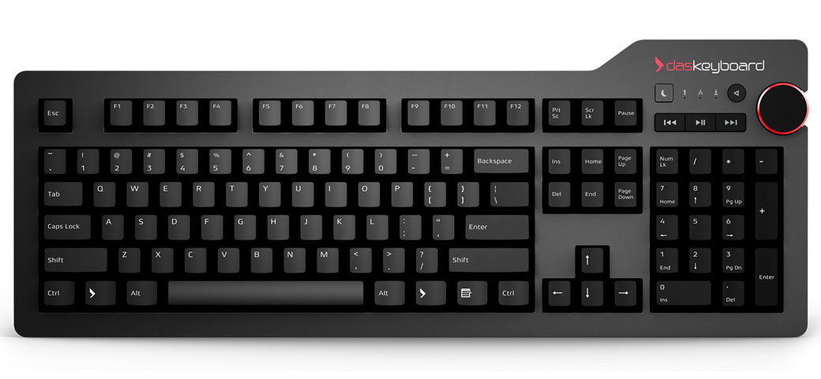

Рис.3. Классическая клавиатура PC/AT

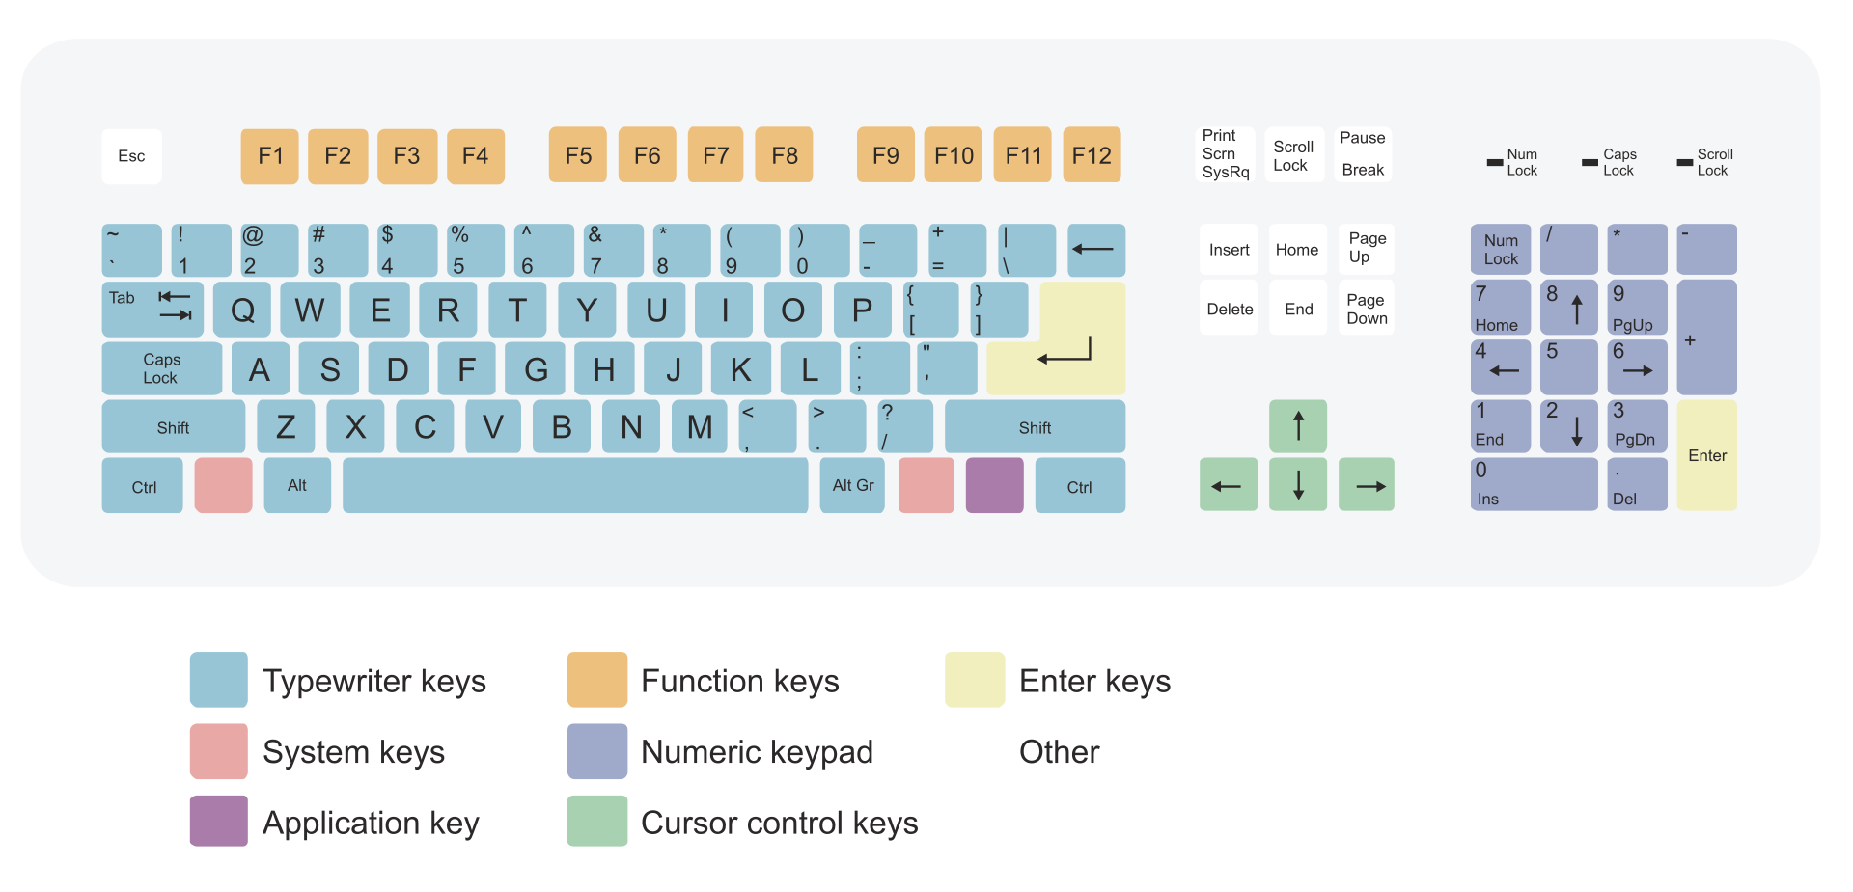

Рис.4. Группы клавиш по функционалу

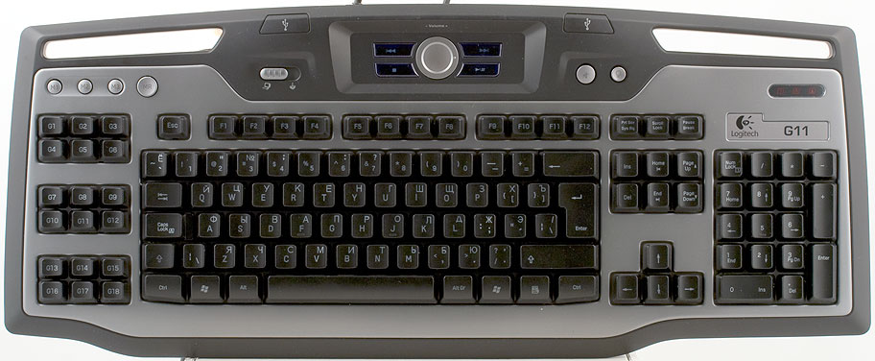

Рис.5. Макроклавиатура

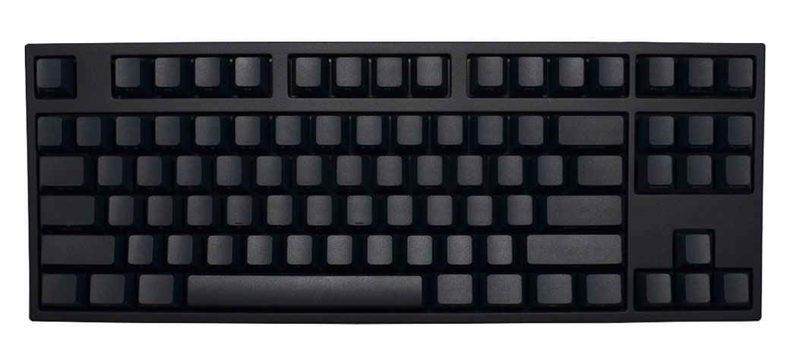

Рис.6. Клавиатура без цифрового блока

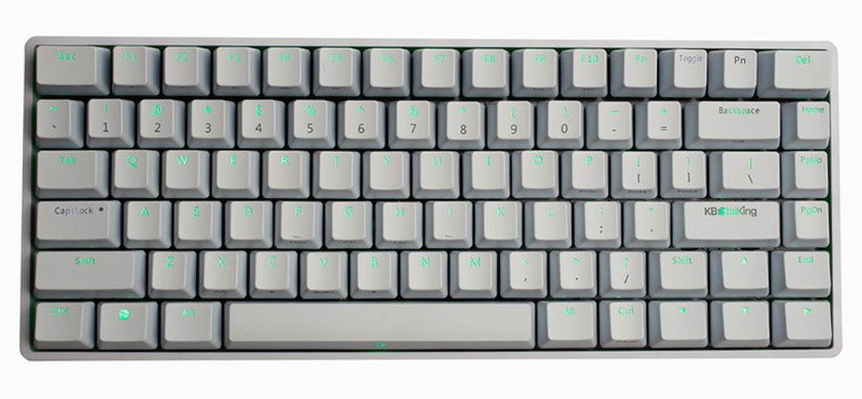

Рис.7. Клавиатура 75%

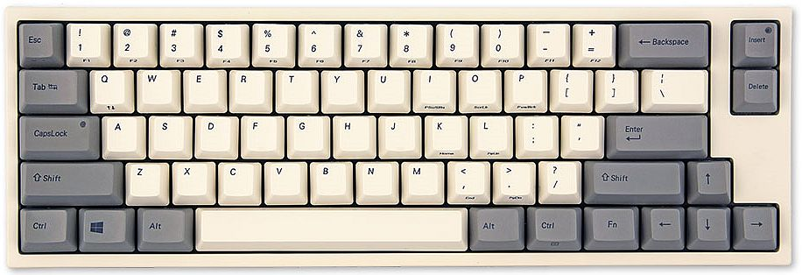

Рис.8. Клавиатура 60%

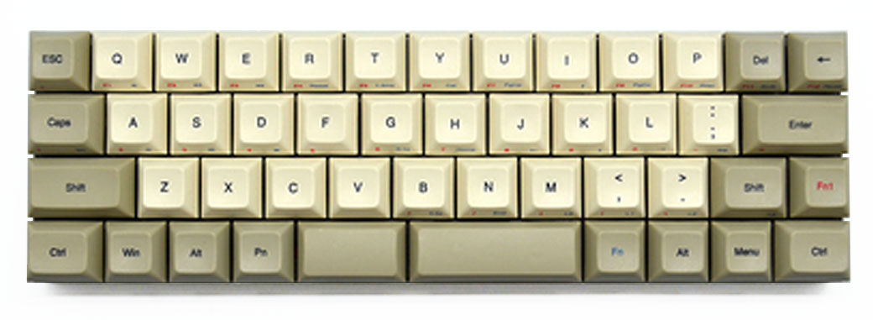

Рис.9. Клавиатура 40%

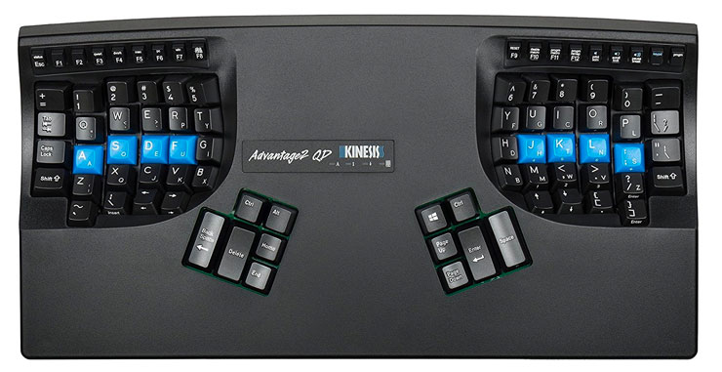

Рис.10. Эргономичная клавиатура

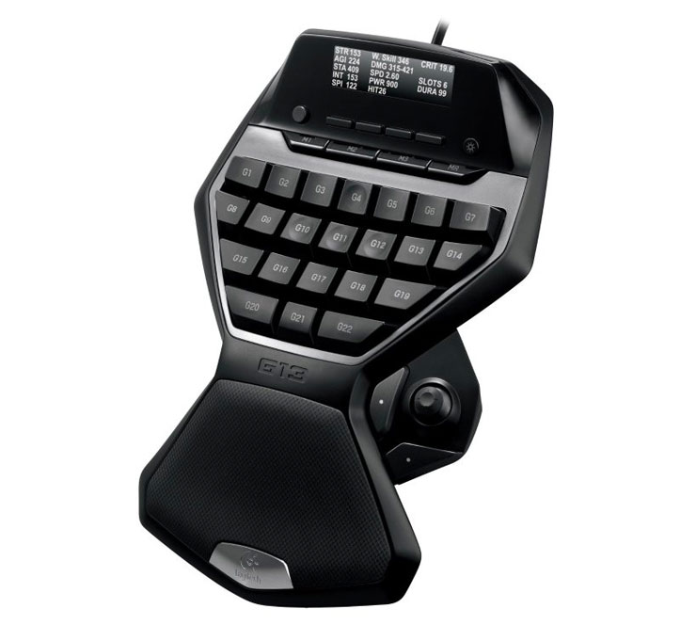

Рис. 11. Кейпад